2.3 化学平衡的移动 每课一练（苏教版选修4）
夯基达标
1.有平衡体系CO（g）+2H₂（g）====CH₃OH（g） ΔH＜0，为增加甲醇的产量，应采取的正确措施是（ ）
A.高温、高压 B.适宜的温度、高压、催化剂
C.低温、低压 D.高温、高压、催化剂
解析：分析反应特点，正反应放热、气体物质分子数减小的反应。再分析题目要求，为了增加甲醇的产量，即生成甲醇的反应速率要大，且甲醇的平衡浓度也尽可能大，最后，根据理论和实际相结合做出判断：
 | 反应速率分析 | 化学平衡分析 | 综合选择
温度 | 高温 | 低温 | 适宜温度
压强 | 高压 | 高压 | 高压
催化剂 | 使用催化剂 | 无影响 | 使用催化剂
答案：B
2.对于X+Y（g）Z的平衡，若增大压强，Y的转化率增大，则X和Z可能的状态是（ ）
A.X为气态，Z为固态 B.X为固态，Z为气态
C.X为气态，Z为气态 D.无法确定
解析：增大压强，Y的转化率增大，说明平衡向正反应方向移动，正反应为气体分子减少的反应，只有C符合题意。
答案：C
3.改变反应条件使化学平衡向正反应方向移动，下列判断正确的是（ ）
A.生成物浓度一定增大 B.生成物的物质的量分数一定增大
C.反应物转化率一定提高 D.某生成物的产率可能提高
解析：该题的化学反应未给出。使化学平衡向正反应方向移动的措施是多种多样的，但具体措施也未给出，因此，选项中“一定”是错误的，“可能”是正确的。
答案：D
4.在密闭容器中，进行反应X（g）+3Y（g）2Z（g）达到平衡后，其他条件不变，只增加X的量，下列叙述中不正确的是（ ）
A.正反应速率增大，逆反应速率减小 B.X的转化率变大
C.Y的转化率变大 D.正、逆反应速率都增大
解析：增加的量，开始时v(正)增大，随着反应的进行，v（正）、v（逆）都增大。平衡正向移动，但由于充入了X，结果提高了Y的转化率,X的转化率反而降低。
答案：AB
5.可逆反应：2A（g）3B(?)+C(?)(正反应是吸热反应)，随着温度升高，气体平均相对分子质量有减小趋势，下列判断正确的是（ ）
A.B和C可能都是固体 B.B和C一定都是气体
C.若C为固体，则B一定是气体 D.B和C可能都是气体
解析：正反应是吸热反应，升温,平衡向正反应方向移动，气体平均相对分子质量减小，一种可能是气体质量不变，物质的量增多，另一种可能是气体的物质的量不变，质量减小。升温，平衡正向移动，A项，B、C都是固体时，平衡相对分子质量不变。B项是该项成立的充分条件而不是必要条件。
答案：CD
6.反应NH₄HS（s）NH₃(g)+H₂S(g)在一定温度下达到平衡。下列各种情况下，不能使平衡发生移动的是（ ）
A.温度、容积不变时，通入SO₂气体 B.移走一部分NH₄HS固体
C.容积不变，充入氮气 D.充入氮气，保持压强不变
解析：A选项发生反应：SO₂+2H₂S3S+2H₂O，减小生成物浓度，故平衡正向移动；B项NH₄HS为固体，故不能使平衡移动；C选项，由于容积不变，原平衡中各物质的浓度没变化，故不发生移动；D选项，充入不参加反应的H₂，且恒压，则体积增大，浓度减小，故平衡发生移动。
答案：BC
7.在密闭容器中，进行下列反应：2A(g)+B(g)+C(g) D(g)+E(g)(正反应为吸热反应)，达到平衡后，下列说法中正确的是( )
A.若恒温定容情况下，充入一些稀有气体，压强增大，但平衡不移动
B.若恒温定压条件下，加入C(g)，则C的转化率将增大
C.若定容升温，在新平衡体系中A的质量分数将减小
D.温度、压强和容积都相同时，在另一密闭容器中加入2 mol A、1 mol B、1 mol C，平衡时两个容器中D和E的浓度分别相等
解析：A项恒温、恒容通入惰性气体，容器内压强增大，但平衡混合物浓度没变，故不移动，A正确。定容升温，平衡向吸热方向移动，故A的质量分数减小，C正确。
答案：AC
8.下图中曲线表示一定条件下可逆反应X(g)+Y(g) 2Z(g)+W(s)(正反应是放热反应)的反应过程。若使a曲线变为b曲线，可采取的措施是( )
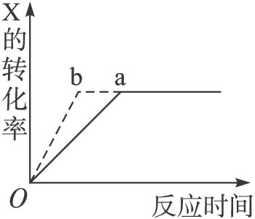
A.加入催化剂 B.增大Y的浓度 C.降低温度 D.增大体系压强
解析：a曲线变为b曲线，是指反应速率增大，但平衡不移动。加入催化剂可实现此目的。又因为该反应是反应前后气体体积不变的反应，故增大体系压强也可实现此目的。
答案：AD
9.在2NO+O₂2NO₂（正反应为吸热反应）中，下列表明在30 ℃和100 ℃时平衡体系中，NO的百分含量与压强（p）或压强一定时与时间的关系图象，正确的是（ ）
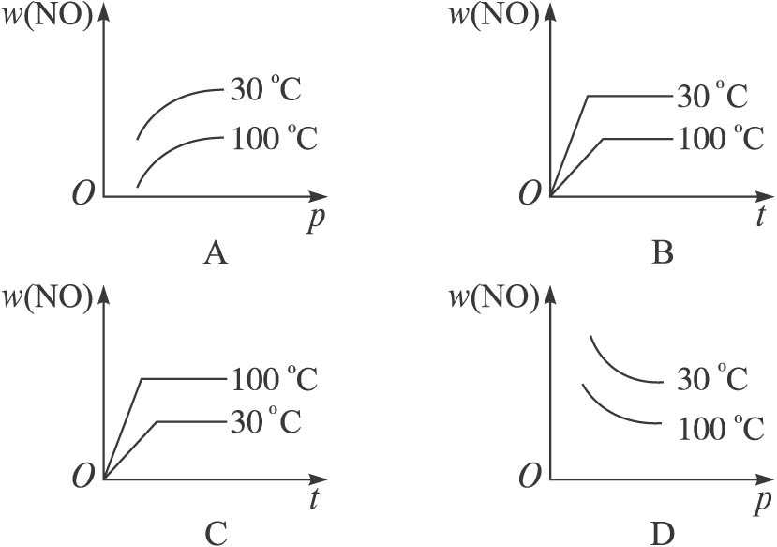
解析：当温度不变时，增大压强，平衡向正反应方向移动，NO的百分含量应减小。所以A错，D对。当压强一定时，升高温度能缩短到达平衡的时间，B错。升温，平衡向正反应方向移动，到达新平衡的百分含量降低。C错。
答案：D
走近高考
10.(2005广东高考)一定温度下，在恒容密闭容器中发生如下反应：2A（g）+B（g）3C（g）,若反应开始时充入2 mol A和2 mol B，达平衡后，A的体积分数为a%。其他条件不变时，若按下列四种配比作为起始物质，平衡后A的体积分数大于a%的是（ ）
A.2 mol C
B.2 mol A、1 mol B和1 mol He(不参加反应)
C.1 mol B和1 mol C
D.2 mol A、3 mol B和3 mol C
解析：该反应为反应前后体积不变的反应，A项中若将2 mol C全部转化为A、B，分别得到$\frac{4}{3}$mol A和$\frac{2}{3}$mol B，与起始加入的2 mol A和2 mol B比较，A项中相当于少加了B使A的转化率减小，A的百分含量增加；B项中，加入He，对平衡无影响，也相当于少加了B，而使A的转化率减小，使A的百分含量增加；由C项中投料情况来看，反应只能逆向进行，而1 mol B对逆向有抑制作用，致使生成A减少，百分含量减少；D项中按2 mol A、3 mol B、3 mol C投料与原来2 mol A、2 mol B投料相比，多余1 mol B，使A的转化率增大，百分含量减小。
答案：AB
11.(2005全国高考)已知反应A₂（g）+2B₂（g）2AB₂（g）的ΔH＜0，下列说法正确的是（ ）
A.升高温度，正向反应速率增大，逆向反应速率减小
B.升高温度有利于反应速率增大，从而缩短达到平衡的时间
C.达到平衡向，升高温度或增大压强都有利于该反应平衡正向移动
D.达到平衡后，降低温度或减小压强都有利于该反应平衡正向移动
解析：由反应式知该反应特点是放热反应，而且正向是气体体积减小的反应。升温，正逆反应速率皆增大，A错；升温，平衡左移，C错。降温有利于平衡正向移动，降压有利于逆向移动。
答案：B
12.(2005全国高考)下图是温度和压强对X+Y2Z反应影响的示意图。图中横坐标表示温度，纵坐标表示平衡混合气体中Z的体积分数。下列叙述正确的是（ ）
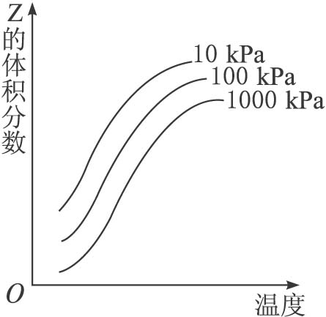
A.上述可逆反应的正反应为放热反应 B.X、Y、Z均为气态
C.X和Y中只有一种为气态，Z为气态 D.上述反应的逆反应的ΔH＞0
解析：由图象可知，随着温度升高Z的体积分数增大，该反应为吸热反应，A、D错；1 000 kPa比10 kPa时，Z的体积分数小，说明增大压强，平衡左移，X、Y中至少有一种应为非气态，B错。
答案：C
13.(2005北京高考理综)在一定温度不同压强（p₁＜p₂）下，可逆反应2X（g）2Y(g)+Z(g)中，生成物Z在反应混合物中的体积分数（φ）与反应时间（t）的关系如下图所示，正确的是（ ）
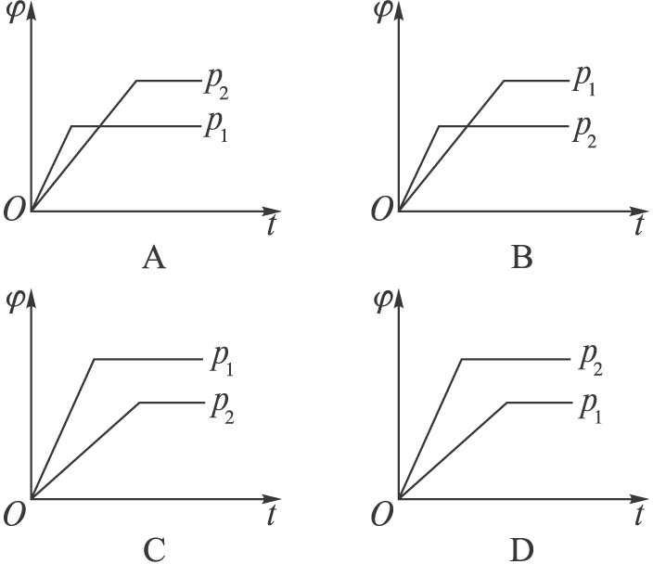
解析：由反应方程式看出，该反应的正反应是一个气体总体积增大的反应，其他条件不变，增大压强时，平衡向左移动，Z的体积分数减小，但增大压强时，反应速率加快，应首先达到平衡。
答案：B

